西阆苑大二班班级动态
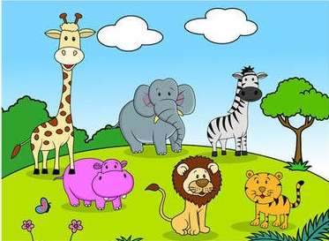
喜欢动物是幼儿的天性，每位幼儿都有自己最喜欢的动物。 2025.12.2
阶段课程四：动物大派对
关键活动：动物王国 濒危动物 灭绝动物

【01 来园篇】
本班共25人，今日实际来园22人，缺3人：蒋景昱、陈之昂在家休息，吴婉琰拔牙。
今日早点：鲜牛奶、鹌鹑蛋、坚果拼盘。
进入大班后，小朋友们更加认识到了签到的重要性。晨间来园时，他们会用自己喜欢的方式在签到本上记录下自己来园的足迹，这也是体现大班哥哥姐姐能干的一种表现。一起来看一看吧！
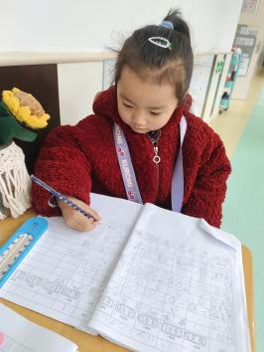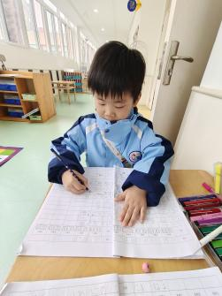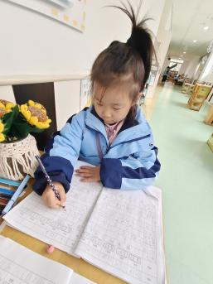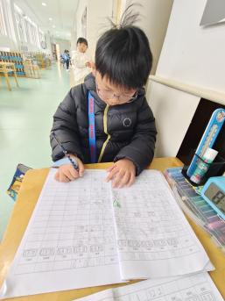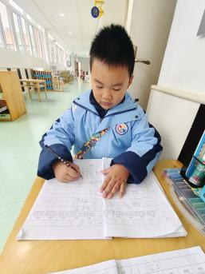

【02 区域篇】
区域游戏时间到了，小朋友们自主进入喜欢的区域游戏。一起来看看他们都选择了哪些区域开展了哪些游戏吧！
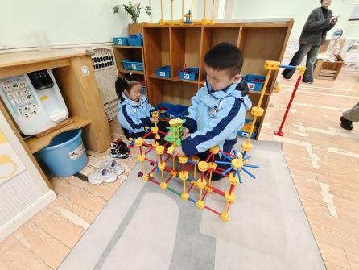 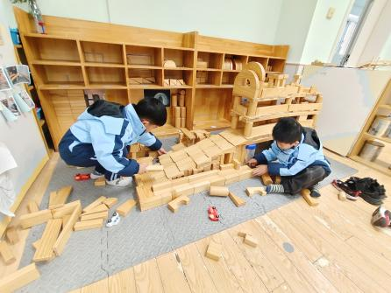 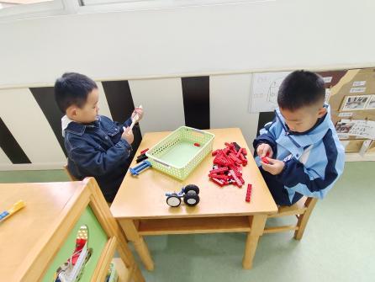万能工匠区 地面建构区 科探区
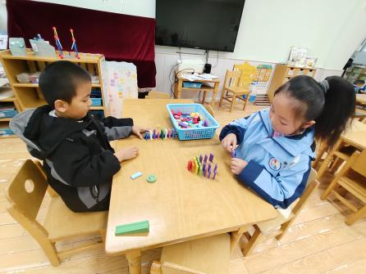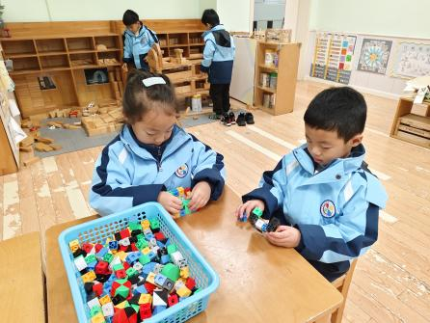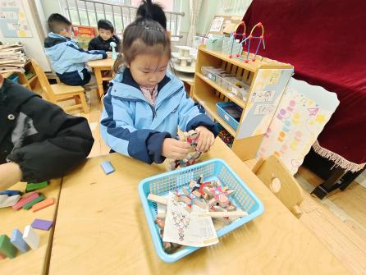
益智区 桌面建构区 益智区
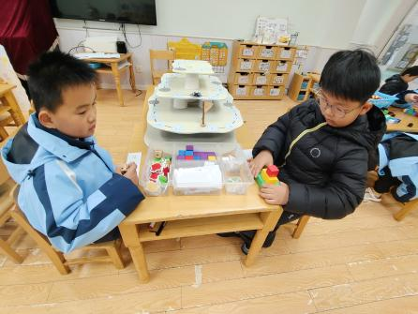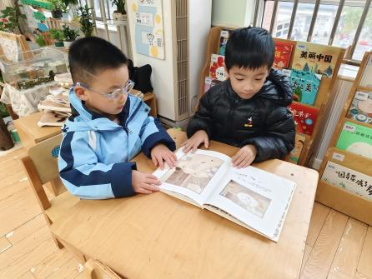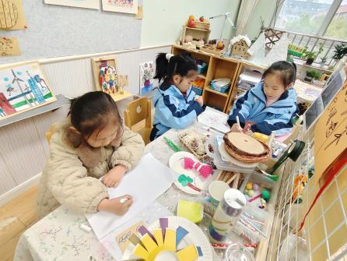
益智区 阅读区 美工区
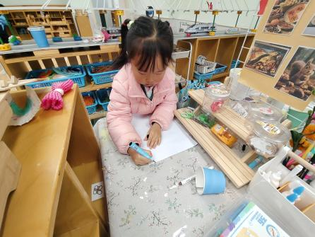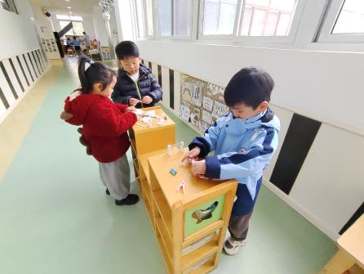
美工区 科探区

【03 科技嘉年华篇】
两周前，小朋友们带着满肚子的好奇推开了“科学魔法屋”的门，在这段时间里，他们每个人都当了一次小小的科学家——用耳朵听、用眼睛看、用小手试，发现了好多藏在生活里的科学魔法！今天，每个年级都搭起了专属的“科学小摊位”，小朋友们将要再次化身小小科学家，去里面探索更多的科学小秘密。一起来看看小朋友们探索游戏时的快乐瞬间吧！
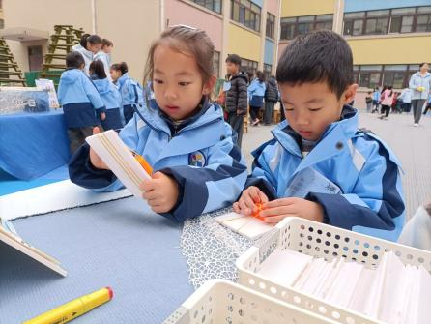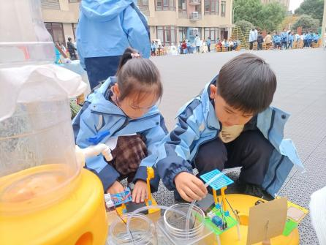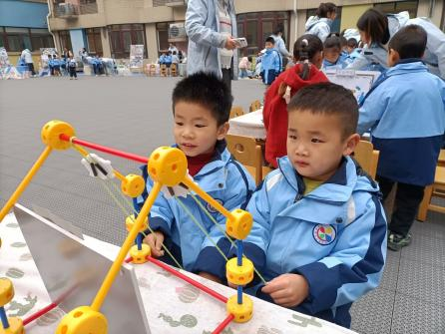
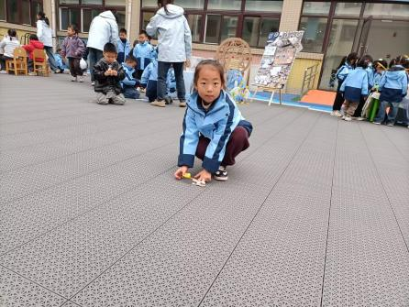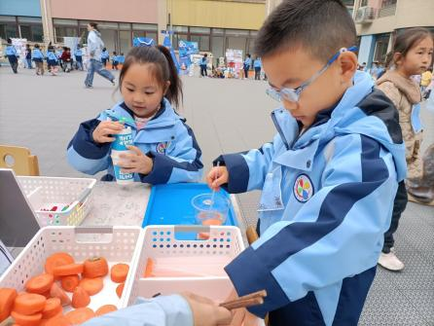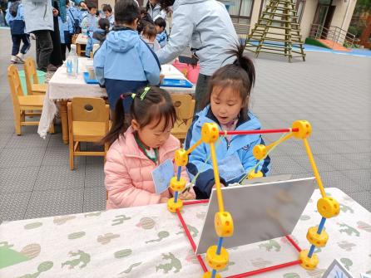
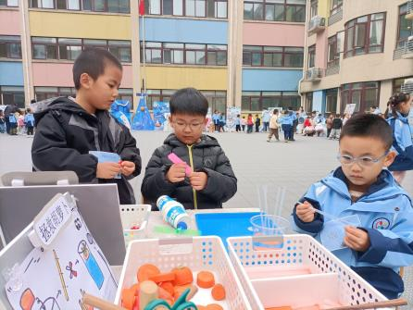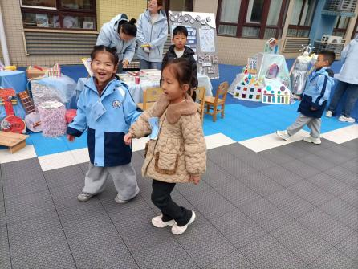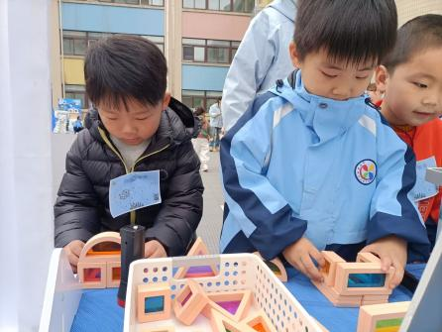

【04 活动篇】
活动：综合《我知道的动物》
这是一节偏向于科学知识性的综合活动。动物世界种类繁多，但它们都有各自的名称、外形特征、生活习性等。本节活动采用经验分享法，让孩子讲述自己所知道的动物，并乐意倾听同伴讲述，增加对动物的了解，满足幼儿的愿望和需求。
提问：你知道哪些小动物？他们有什么特点？
陈生冉：小蛇的身体是长长的，身上有花纹，口中能够喷出毒液。
董益嘉：小猫身上有毛茸茸的软毛，它喜欢吃鱼，能抓老鼠。
郭沛怡：小兔有着长长的耳朵，圆圆的脸蛋，毛茸茸的短尾巴，爱吃萝卜和青菜。
成铭恩：熊猫的身体上有黑白色的花纹，爱吃竹叶，是我们的国宝。
张文轩：小松鼠有着毛茸茸的长尾巴，它爱吃松果。
胡心悦：小松鼠生活在树洞中，它的尾巴像伞一样，可以在跳下树的时候保持身体平衡。
……
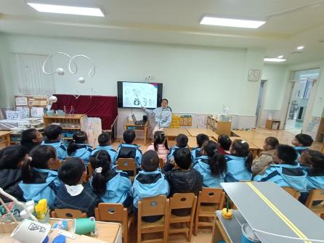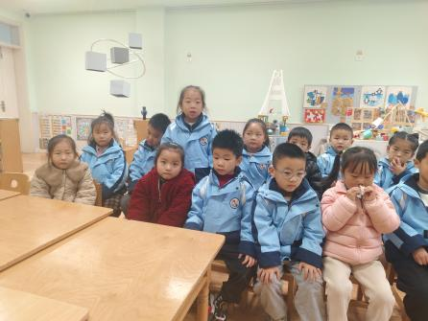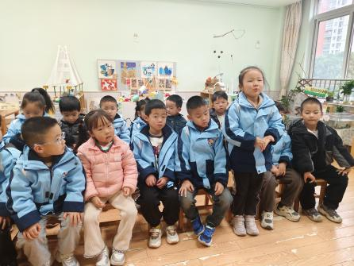

【05 生活篇】
今日午餐：肉松饭、香菇鸭腿、鸡蛋虾皮炒茼蒿、裙带菜豆腐牛肉汤。小朋友们洗手之后自主排队，有序盛饭、盛菜，用餐期间有需要添菜的小朋友也可自主添加，今日单小岩、郭沛怡、朱桐乐、张诗诺、李咏集、唐皓辰、张诗韵、张文轩、杨梓煜、成铭恩小朋友添了菜。一起来看看小朋友们在用餐时的表现吧！
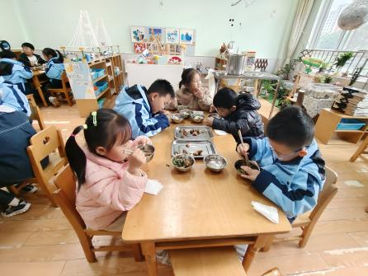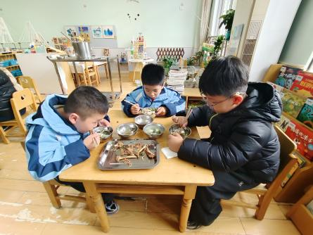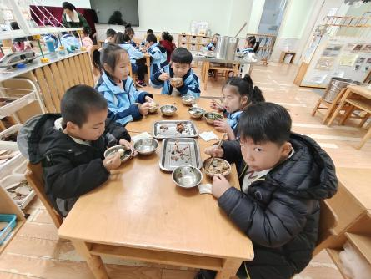
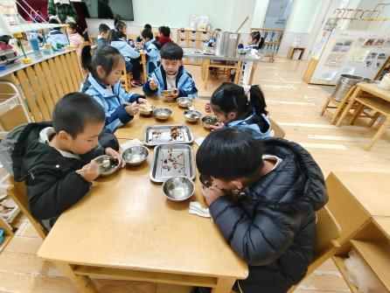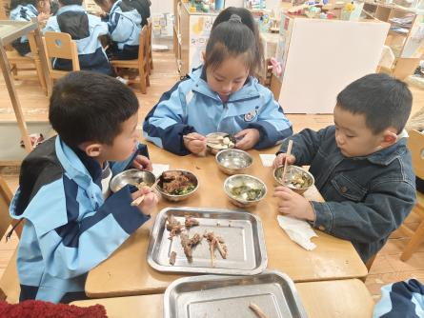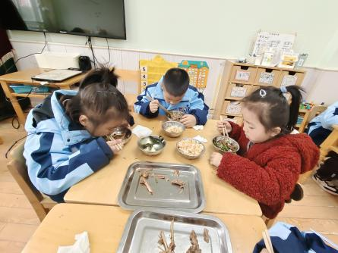

【06 温馨提示】
关于参保信息表填报情况统计问题：
各位家长：
城乡居民医保是国家建立的社会保险制度，在校（园）的学生可自愿参加城乡居民医保，参保后即可享受普通门诊统筹、住院统筹待遇、大病保险等多重医疗保障。各位家长朋友们，请仔细阅读《参保告知书》里的内容，并且在12月5号之前，通过扫描《参保告知书》中的二维码，填报《参保信息表》。
烦请大家填报完成后，填写群内小程序进行反馈，感谢大家的配合，谢谢！

—END—
在一起的点滴都值得记录

